  Дунина-Горкавича |  |  |  |  | А
По регулируемым тарифам
Номер маршрута | Конечный остановочный пункт | ДНИ | Время начала и окончания движения | Временной график отправления транспортных средств от остановочного пункта
77А | Сельхозтехника | Будни | 6:33-21:56 | 6:33, 6:53, 7:13, 7:36, 8:06, 8:26, 8:46, 9:09, 9:39, 10:19, 11:06, 11:26, 12:39, 13:06, 13:39, 13:59,  15:12, 15:32, 15:43, 16:13, 16:39, 17:16, 17:46, 18:03, 18:12, 18:39, 18:56, 19:36, 20:12, 20:23, 20:53, 21:56
 |  | Выходные | 7:36-21:56 | 7:36, 8:23, 9:09, 9:56, 9:56, 10:46, 11:46, 12:43, 13:36, 14:16, 15:09, 16:03, 17:03, 17:36, 18:03,  18:36, 19:36, 20:23, 21:56
Прогноз прибытия пассажирского транспорта
в вашем мобильном телефоне

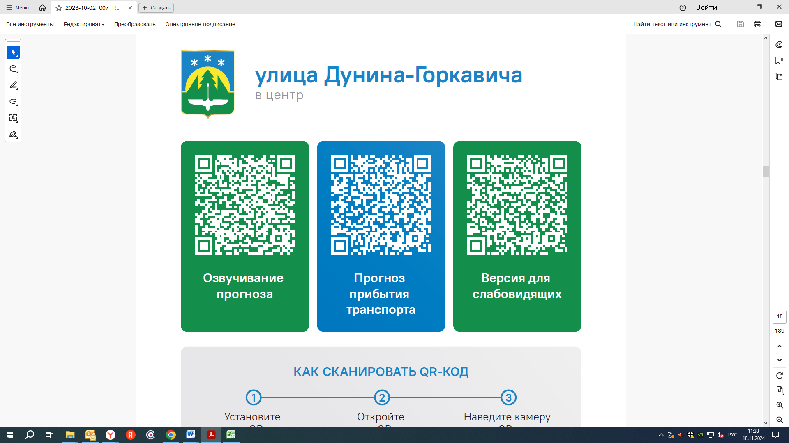


Контроль за осуществлением регулярных перевозок обеспечивает:
- управление транспорта, связи и дорог Администрации города Ханты-Мансийска, г: Ханты-Мансийск, ул Мира, 13, тел: 8 (3467) 39-39-07;
- отдел государственного автодорожного надзора по ХМАО – Югре, г: Ханты-Мансийск, ул: Шевченко 36А, тел: (3467) 32-64-60;
- МО МВД России «Ханты-Мансийский» г: Ханты-Мансийск, ул: Дзержинского дом 11, телефоны дежурной части 8 (3467) 398-104, 398-103, 102 и 112

